附件1：

深圳市节能环保产业发展专项资金2015年第五批扶持计划
（市发展改革委）

目 录
一、要 求 3
二、深圳市2015年第五批节能环保产业发展专项资金扶持计划申请指南 4
1、高技术产业化扶持计划（股权资助） 6
2、高技术产业化扶持计划（贷款贴息） 14
3、市级工程实验室扶持计划（直接资助） 22
4、国家、省发展改革部门配套扶持计划（直接资助） 34
三、深圳市节能环保产业发展专项申报项目使用政府补助资金招标事项计划表 38
四、项目建设管理承诺函 39
五、深圳市节能环保产业发展专项申报项目设备购置表 42

一、要 求

（一）项目申报单位完成项目在线申报后，需通过系统打印项目资金申请报告、附表（深圳市节能环保产业专项申报项目及项目单位基本情况表等），并将该项目资金申请报告、相应附件和附表胶装成册（加盖单位公章，用A4纸正反面打印/复印，非空白页需连续编写页码，一式三份）以及上述材料电子文本（光盘）报送市发展改革委收文窗口（市民中心B区一楼行政服务大厅3-4号）。
（二）项目资金申请报告封面须注明申报项目扶持计划类别、项目名称、项目所属领域、项目单位、项目负责人及联系方式（手机、传真）等。
（三）项目名称要贴切规范，涉及行业领域的跨度宜切合实际，要能准确反映项目建设内容或能突出项目在技术方向与路线等方面的特色。
（四）项目资本金与贷款意向书或承诺书、银行授信、贷款合同金额之和应等于或大于项目总投资。

二、深圳市2015年第五批节能环保产业发展专项资金扶持计划申请指南

目 录

1、高技术产业化扶持计划（股权资助）
2、高技术产业化扶持计划（贷款贴息）
3、市级工程实验室扶持计划（直接补贴）
4、国家、省发展改革部门配套扶持计划（直接补贴）

1、高技术产业化扶持计划（股权资助）
一、支持领域
支持《深圳节能环保产业振兴发展规划（2014—2020年）》确定的高效节能、先进环保、资源循环利用等节能环保领域的产业化项目，包括关键零部件、材料、控制系统等。
二、扶持方式及金额
采取股权投资的方式对符合条件的企业进行扶持。引入社会专业股权投资机构作为合作单位，对拟投资企业开展股权估值、入股谈判、确定入股价格等工作。财政资金按照“同股同价、共同进退”的方式与合作股权投资机构共同对拟投资企业进行投资。项目退出时机由合作股权投资机构进行判断。退出时机成熟后，合作股权投资机构与项目单位协商，提出退出方案，财政资金与合作股权投资机构投资资金同时退出。
财政资金原则上按照与合作股权投资机构投资金额1:1的比例对项目申报单位进行资助。单个项目财政资助资金的50%作为股权投资，50%作为直接补贴。其中，财政资金股权投资金额不高于项目总投资的20%，投资金额最高为1500万元；财政直接补贴资金依据《深圳市节能环保产业发展专项资金管理暂行办法》进行管理，直接补贴资金只可用于所申报项目固定资产投资。
三、申报流程
股权资助扶持方式的申报流程包括：项目征集和材料合规性初审、项目路演和股权估值、市政府审定三个环节。项目来源包括项目单位自主申报和合作股权投资机构推荐两种渠道。针对不同来源的项目，审核流程略有不同。
方式一：项目单位自主申报。①项目单位按照通知要求提交资金申请报告，市发展改革委对申报材料进行合规性初审；②财政资金股权代持机构（深圳市远致投资有限公司）组织项目申报单位和合作股权投资机构开展项目路演，由申报单位讲解项目内容，合作股权投资机构听取汇报，做出是否具有投资价值的初步评价；③股权投资机构对具有投资价值的企业开展尽职调查、股权估值、入股谈判等工作，形成投资方案并上报产业主管部门。
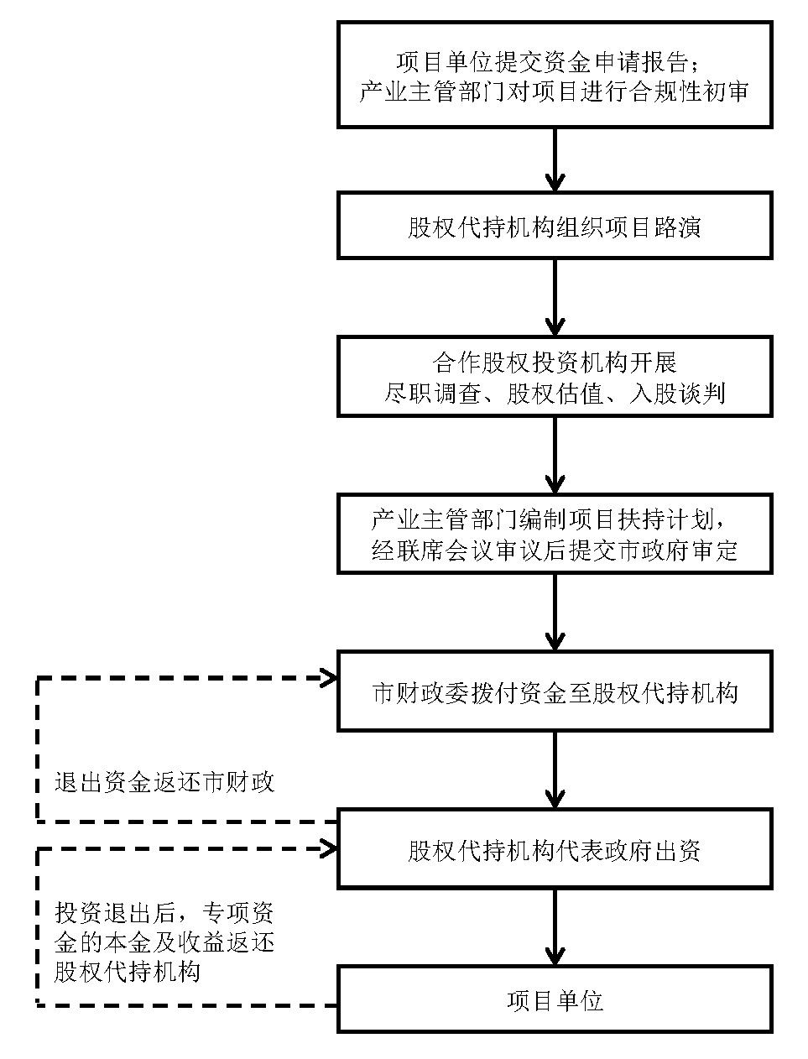
图1 股权资助流程图
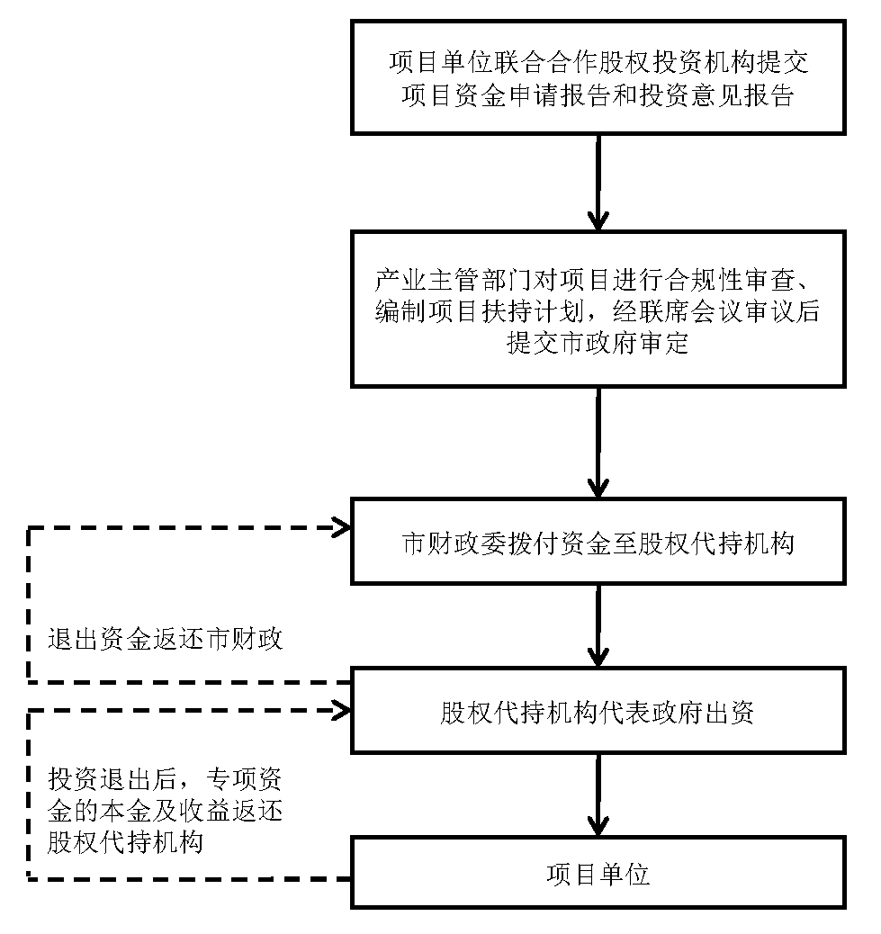
方式二：合作股权投资机构推荐项目。①由合作股权投资机构根据申报通知，将本年度内已完成估值、已投资或拟投资的符合申报条件的项目推荐给产业主管部门，由项目单位联合合作股权投资机构提交项目资金申请报告和投资意见报告；②市产业主管部门对项目进行合规性初审。
图2 股权资助流程图

四、申报材料
（一）申请表格
《深圳市节能环保产业专项申报项目及项目单位基本情况表》（在线填报后打印盖章）
（二）项目资金申请报告（需编辑目录，标注页码）
报告应按如下格式编写：
1.项目摘要（3000字以内）
包括项目名称、法人概况、建设地点、主要建设内容、建设规模、建设时间、技术基础、工艺路线，项目运营模式，项目建设条件落实情况，项目总投资及资金来源，项目经济和社会效益分析等。
2.项目提出的背景与意义
包括国内外产业现状和技术发展趋势，产业链关键环节和技术难点，项目对产业发展的作用与影响，产业关联度分析，市场分析。
3.项目申报单位的基本情况
包括企业所有制性质、规模、发展规划及战略、在行业内的地位、主营业务及主要产品市场占有率、近三年经营业绩（总资产、主营业务收入、利润总额、净利润、利税情况、研发投入、资产负债率、银行信用等级等）、项目负责人及主要股东概况、已经拥有的专业资质情况及近年来主要成果等，成立时间不足三年的项目承担单位提供单位成立以来的相关概况。
项目合作方式（如项目实施单位为多家），包括项目合作的责权分工、合作协议等。
4.项目的技术基础
包括研发团队情况，成果来源及知识产权情况，已完成的研究开发工作及中试情况和鉴定年限，技术或工艺特点以及与现有技术或工艺比较所具有的优势，该项技术的突破对行业技术进步的重要意义和作用。
5.项目建设方案
包括项目建设的主要内容、建设规模、建设地点、采用的工艺路线与技术特点、工程和主要设备选型及主要经济技术指标、项目招标内容、建设工期和进度安排、建设期管理及项目组织结构与人力资源配置等。
6.各项建设条件落实情况
包括环境保护、资源综合利用、节能措施、原材料供应、安全生产、卫生防疫、消防及外部配套条件落实情况等；其中节能专篇章节需按照《固定资产投资项目节能评估和审查暂行办法》（国家发展和改革委员会2010年第6号令）要求进行编写。
7.投资估算及资金筹措
包括项目总投资规模，资金筹措方案、资金使用方案等。项目总投资需列出建设投资（仪器设备及软硬件购置、安装工程费、建筑工程费和形成固定资产的其他建设投资等）、研发费用（自主研发费用：材料费、测试化验加工费、差旅费、会议费、国际合作与交流费、出版/文献/信息传播/知识产权费、劳务费、专家咨询费、研发人员费（不包括财政供养人员的工资性支出）及间接费用；委托开发费用：项目单位委托外单位进行研究开发所支付的费用）、铺底流动资金（燃料费、原料费、房租租赁费等）等明细，项目建设投资不低于总投资的40％、研发费用不高于30％、铺底流动资金不高于30％；项目资金筹措方案，包括自有资金、银行贷款等，其中自有资金不低于项目总投资的30%，且须提供银行出具的证明文件；资金使用方案需列出项目建设所需购置的主要设备、技术及软件等清单（设备种类、数量、参考单价、是否已购、是否采用财政直接补贴资金等）以及土建、流动资金等。
8.项目财务评价、经济效益及社会效益
包括内部收益率、投资利润率、投资回收期、贷款偿还期等指标的计算和评估，项目建成后的运营方案、管理模式、达产产值及利润、新增就业人员、经济效益和社会效益分析等。
9.项目风险分析
包括项目的技术风险、市场风险、资金风险等评价情况，以及风险控制思路等。
10.资金申请报告附件（需列出附件目录，胶装成册时请按照以下顺序依次装订，标注页码，含有原件的请在封面标明“原件”字样）
（1）企业营业执照副本、组织机构代码证和税务登记证复印件；
（2）项目的审批、核准或备案文件（在有效期内且未满两年，已开工项目还需提供投资完成、工程进度以及生产情况证明材料），主管部门出具的节能审查（备案）意见；
（3）国土规划部门出具的规划选址意见和项目用地预审意见（租赁厂房需提供经主管部门备案的租赁合同）；
（4）环保部门出具的环境影响评价批复文件；
（5）项目单位近三年财务审计报告（若项目单位成立时间不足三年，需提供单位成立至今的财务审计报告）；
（6）银行出具（三个月内）的自有资金存款证明文件（原件1份）；与股权投资机构签订的项目投资合同或协议；
（7）上年度完税证明；
（8）前期科研成果证明材料(权威机构认证证书或出具的技术检测报告、专利证书或专利实质审查通知书、软件著作权等)；前期科研成果的成熟度，应能够满足产业化试验或产业化示范的要求（产品中试鉴定报告、小批量供货合同及使用情况报告、产品批量订单等）；
（9）项目招标方案表（格式详见本计划第三项）；
（10）项目建设管理承诺函（格式详见本计划第四项）；
（11）深圳市节能环保产业发展专项申报项目设备购置表（格式详见本计划第五项）；
（12）申报单位对提交材料真实性负责的声明；
（13）税务机关开具的诚信纳税证明；
（14）企业质量体系认证证书；
（15）企业年度研究开发费用情况表，并附研发活动说明材料；
（16）具有资质的第三方机构出具的节能环保相关产品的检测认定证书；
（17）其他需提供的材料。
上述材料中，（1）-(12）条为必须提交的材料，其他材料企业可以依据自身实际情况补充提交。上述复印材料均需加盖本单位公章并验原件，需保密的材料请一并注明。

2、高技术产业化扶持计划（贷款贴息）
一、支持领域
支持《深圳节能环保产业振兴发展规划（2014—2020年）》确定的高效节能、先进环保、资源循环利用等节能环保领域的产业化项目，包括关键零部件、材料、控制系统等。
二、扶持数量、方式、金额和审批流程
（一）扶持数量：有数量限制，受深圳市节能环保产业发展专项资金年度总额控制。
（二）扶持方式：贷款贴息。
（三）扶持金额：根据综合评审结果，每个项目的扶持资金总额为产业主管部门核定贷款利息总额的70%，贷款利率按照实际发生的利率计算，贴息年限最长不超过三年。
（四）审批流程：发布指南—自愿申报—合规性审查—银行审贷—部门审议—社会公示—市政府审定—下达计划。
三、申报条件
（一）项目申报单位须是在深圳市注册、具有独立法人资格的企业或民办非企业单位。
（二）项目符合深圳节能环保产业振兴发展规划和配套政策明确支持的领域，并在深圳实施。
（三）项目完成项目审批、核准或备案，且时限未超过两年，已落实项目建设资金、规划选址、建设场地、环境评估等，项目节能评估文件经主管部门审查通过，基本具备开工建设条件或已经开工建设。
（四）项目依托的主要技术（包括自主知识产权、消化吸收创新、国内外联合开发的技术等）具有先进性和良好的推广应用价值，拥有有关成果鉴定、权威机构出具的认证或技术检测报告等证明材料，成果处于中试、产业化或初期应用阶段。
（五）项目建设资金落实，有自有资金证明、金融机构出具的银行贷款承诺（自有资金证明+银行贷款承诺≥项目总投资）。
（六）项目符合国家和深圳市产业政策和节能、降耗、环保、安全等要求，项目方案合理可行，具有较好的社会经济效益。
四、申报与审核流程
贷款贴息扶持方式的申报与审核流程包括项目征集、材料合规性初审、银行审贷、市政府审定等环节。项目来源包括项目单位自主申报和银行推荐两种渠道，两种来源的项目申报与审核流程分别如下：
（一）项目单位自主申报项目
1.项目单位按照通知要求提交资金申请报告，市发展改革委对申报材料进行合规性初审；
2.第三方评审机构组织项目推介会，由申报单位进行公司情况简介和项目内容讲解，技术专家和银行代表听取汇报，对项目的技术先进性和项目单位是否具备贷款条件进行评价；
3.银行对项目单位进行贷款审核、签订贷款合同（合同内容应至少包括贷款金额、贷款期限、放款计划、还款计划，在合同中注明贷款资金全部用于所申报的项目，贷款时间为2至3年）；
4.第三方评审机构出具项目审核报告，上报市发展改革委，市发展改革委完成后续审批手续。
（二）银行推荐项目
1.银行根据申报要求向市发展改革委推荐6个月内已完成贷款审核、已发放贷款或拟发放贷款的项目，项目单位提交项目资金申请报告和贷款合同；
2.市发展改革委对项目进行合规性审查；
3.第三方评审机构对贷款合同的真实性和有效性行进审核，出具项目审核报告，上报市发展改革委，市发展改革委完成后续审批手续。
五、申报材料
（一）申请表格
《深圳市节能环保产业专项申报项目及项目单位基本情况表》（在线填报后打印盖章）
（二）项目资金申请报告（需编辑目录，标注页码）
报告应按如下格式编写：
1.项目摘要（3000字以内）
包括项目名称、建设地点、主要建设内容、建设规模、建设时间、技术基础、工艺路线，项目运营模式，项目建设条件落实情况，项目总投资及资金来源，项目经济和社会效益分析等。
2.项目提出的背景与意义
包括国内外产业现状和技术发展趋势以及产业上、中、下游发展情况，产业链关键环节和技术难点，项目对产业发展的作用与影响，产业关联度分析，市场分析。
3.项目申报单位的基本情况
包括企业所有制性质、规模、发展规划及战略、在行业内的地位、主营业务及主要产品市场占有率、近三年经营业绩（总资产、主营业务收入、利润总额、净利润、利税情况、研发投入、资产负债率、银行信用等级等）、项目负责人及主要股东概况、已通过的有关企业质量体系认证、银行资信情况及近年来主要科研成果等。
项目合作方式（如项目实施单位为多家），包括项目合作的责权分工、合作协议等。
4.项目的技术基础
包括研发团队情况，成果来源及知识产权情况，已完成的研究开发工作及中试情况和鉴定年限，技术或工艺特点以及与现有技术或工艺比较所具有的优势，该项技术的突破对行业技术进步的重要意义和作用。
5.项目建设方案
包括项目建设的主要内容、建设规模、建设地点、采用的工艺路线与技术特点、工程和主要设备选型及主要经济技术指标、项目招标内容、建设工期和进度安排、建设期管理及项目组织结构与人力资源配置等。
6.各项建设条件落实情况
包括环境保护、资源综合利用、节能措施、原材料供应、安全生产、卫生防疫、消防及外部配套条件落实情况等；其中节能专篇章节需按照《固定资产投资项目节能评估和审查暂行办法》（国家发展和改革委员会2010年第6号令）要求进行编写。
7.投资估算及资金筹措
包括项目总投资规模，资金筹措方案等。项目总投资需列出建设投资（仪器设备及软硬件购置、安装工程费、建筑工程费和形成固定资产的其他建设投资等）、研发费用（自主研发费用：材料费、测试化验加工费、差旅费、会议费、国际合作与交流费、出版/文献/信息传播/知识产权费、劳务费、专家咨询费、研发人员费（不包括财政供养人员的工资性支出）及间接费用；委托开发费用：项目单位委托外单位进行研究开发所支付的费用）、铺底流动资金（燃料费、原料费、房租租赁费等）等明细，项目建设投资不低于总投资的40％、研发费用不高于30％、铺底流动资金不高于30％；项目资金筹措方案，包括自有资金、银行贷款等，其中自有资金不低于项目总投资的30%，且须提供银行出具的证明文件。
8.项目财务评价、经济效益及社会效益
包括内部收益率、投资利润率、投资回收期、贷款偿还期等指标的计算和评估，项目建成后的运营方案、管理模式、达产产值及利润、新增就业人员等。
9.项目风险分析
包括项目的技术风险、市场风险、资金风险等评价情况，以及风险控制思路等。
10.资金申请报告附件（需列出附件目录，标注页码）
（1）企业营业执照副本、组织机构代码证和税务登记证复印件；
（2）项目的审批、核准或备案文件（在有效期内且未满两年，已开工项目还需提供投资完成、工程进度以及生产情况证明材料），主管部门出具的节能审查（备案）意见；
（3）国土规划部门出具的规划选址意见和项目用地预审意见（租赁厂房需提供经主管部门备案的租赁合同）；
（4）环保部门出具的环境影响评价批复文件；
（5）项目单位近三年财务审计报告（若项目单位成立时间不足三年，需提供单位成立至今的财务审计报告）；
（6）银行出具（三个月内）的自有资金存款证明文件（原件1份）。如项目单位已与银行签订针对本项目的贷款合同，请一并提供合同文件，其内容应包括贷款金额、期限、利率、用途等；
（7）上年度完税证明；
（8）前期科研成果证明材料(权威机构认证证书或出具的技术检测报告、专利证书或专利实质审查通知书、软件著作权等)；前期科研成果的成熟度，应能够满足产业化试验或产业化示范的要求（产品中试鉴定报告、小批量供货合同及使用情况报告、产品批量订单等）；
（9）项目建设管理承诺函（格式详见本计划第四项）；
（10）深圳市节能环保产业发展专项申报项目设备购置表（格式详见本计划第五项）；
（11）申报单位对提交材料真实性负责的声明；
（12）税务机关开具的诚信纳税证明；
（13）企业质量体系认证证书；
（14）企业年度研究开发费用情况表，并附研发活动说明材料；
（15）具有资质的第三方机构出具的节能环保相关产品的检测认定证书；
（16）其他需提供的材料。
上述材料中，（1）-(11）条为必须提交的材料，其他材料企业可以依据自身实际情况补充提交。上述复印材料均需加盖本单位公章并验原件，需保密的材料请一并注明。

3、市级工程实验室扶持计划（直接补贴）
一、支持领域和主要任务
根据《深圳节能环保产业振兴发展规划（2014—2020年）》（深府[2014]32号）和《深圳节能环保产业振兴发展政策》（深府[2014]33号），组织开展节能环保领域市级工程实验室建设工作。
（一）重点支持领域
1.基于金属柱过孔技术的LED小间距节能器件开发关键技术工程实验室
重点围绕基于金属柱过孔技术对超高清户内外小间距显示、汽车指示、智能穿戴设备等领域的高效LED节能器件产业化关键技术开发及其工程化技术应用。主要任务结合数值计算、仿真模拟技术，设计基于CCVT新技术的LED小间距器件的实现模型和方法，开展高效LED超高清小间距节能器件的新封装结构设计、封装工艺、测试方法、标准以及量产化工装夹治具等研究实验。研究制定高效LED小间距节能器件的封装技术及品质标准，并拓展LED小间距节能器件的应用领域，培养相关专业技术人才并积极与国内外技术合作交流，为节能显示、汽车指示、智能穿戴设备等提供多元化、高品质的和可持续性发展的光源解决方案和技术服务。
2.废弃混凝土综合利用技术研究工程实验室
针对我国建筑固体废弃物填埋破坏生态环境，废弃混凝土再利用不充分、处理成本过高等问题，通过对再生混合混凝土组合结构的力学性能、抗震性能和耐久性等进行理论及试验研究，寻求科学有效的废弃混凝土再利用途径，建立再生混合混凝土组合结构设计方法，编制行业技术标准，促进建筑行业可持续发展。
（二）主要任务
开展节能环保产业核心技术的攻关和关键工艺的试验研究、重大装备样机及其关键部件的研制、高技术产业的产业化技术开发，以及研究产业技术标准、培养工程技术创新人才、促进重大科技成果应用、为行业提供技术服务等。
二、扶持数量、方式、金额和审批流程
（一）扶持数量：有数量限制，受深圳市节能环保产业发展专项资金年度总额控制。
（二）扶持方式：项目资金原则上以项目单位自筹为主，政府采用直接补助方式予以扶持。补助资金主要用于购置项目建设所需的成套装置、设备仪器、相关软件以及技术。
（三）扶持金额：根据综合评审结果，每个项目的扶持资金总额按照经专家评审核定的项目总投资的30％予以确定，最高不超过500万元。
（四）审批流程：发布指南—自愿申报—合规性审查—专家评审—现场考察—部门审议—社会公示—市政府审定—下达计划。
三、申报条件
（一）申报单位应符合以下条件：
1.项目申报单位须是在深圳市注册、具有独立法人资格的企事业单位。项目单位运作经营管理状况良好，具有较强的经济实力和较好的经济效益，能为工程实验室的建设、运行提供保障，上年度节能环保产业销售收入总额达到5000万元。
2.项目申报单位应长期从事相关领域的研发，至少拥有一项与申报项目相关的已授权发明专利，或两项已进入实质审查阶段的发明专利，具有主持国家、省、市级科研开发及工程化研究项目的经历，拥有一批能够带动产业发展的高水平研发成果和技术储备，具备良好的产学研合作基础。
3.上年度节能环保产业研发经费不低于1000万元或研发经费占销售收入比例不低于5％。
4.项目申报单位在本领域具有先进的研发试验设施和一支高素质的技术研发和管理团队。工程实验室总人数不少于20人，其中专职研发人数不少于15人；相关研发设备原值不少于500万元，相关研发场地面积不少于500平方米，并且统一管理、开放使用。
（二）申报项目应符合以下条件：
1.申报的方向必须符合本项扶持计划确第一部分所列“重点支持领域”。
2.工程实验室的定位明确，发展思路清晰，任务、目标合理，管理体制和运行机制规范。
3.工程实验室在深圳建设实施，总投资规模不低于1500万元，应有新增固定资产投资（土建工程、新购置设备等），建设期不超过3年。
4.项目建设资金落实，有自有资金证明、金融机构出具的银行贷款承诺(自有资金+银行贷款≥项目总投资)。
5.项目符合国家产业政策和节能、降耗、环保、安全等要求，项目方案合理可行，具有较好的社会经济效益。
6.项目已按有关规定完成审批、备案或核准，且时限未超过两年，根据需要取得项目用地、环评、规划等批准文件。
四、申报材料
（一）申请表格
《深圳市节能环保产业专项申报项目及项目单位基本情况表》（在线填报后打印盖章）。
（二）项目资金申请报告（需编辑目录，标注页码）
报告应按如下格式编写：
1.项目摘要（3000字以内）
包括项目名称、法人概况、建设地点、主要建设内容、建设规模、建设时间、技术基础、工艺路线，项目运营模式，项目建设条件落实情况，项目总投资及资金来源，项目经济和社会效益分析等。
2.项目建设的依据、背景与意义
3.技术发展与应用前景分析
包括国内外技术状况与发展趋势预测分析、技术发展比较、产业上、中、下游发展情况、产业链关键环节和技术难点、项目已有的技术基础、项目对产业发展的作用与影响及市场分析等。
4.主要方向、任务与目标
包括工程实验室拟突破的技术方向、主要功能与任务及近期和中期目标（对照本项扶持计划第一部分所列节能环保产业工程实验室主要任务，逐一提出建设期内可量化的考核指标）等。
5.组织机构、管理与运行机制
包括项目法人单位概况、工程实验室的机构设置与职责、主要技术带头人、管理人员概况与技术团队情况以及运行和管理机制等。
6.建设方案
包括建设内容、规模、地点（包括技术方案、设备方案和工程方案及其合理性）及项目招标内容等。
7.节能及环境影响
包括节能及环境影响评价等。
8.项目实施进度与管理
包括建设周期、项目实施进度安排及建设期的项目管理等。
9.投资估算及资金筹措
包括项目总投资规模，资金筹措方案、资金使用方案等。项目总投资需列出建设投资（仪器设备及软硬件购置、安装工程费、建筑工程费和形成固定资产的其他建设投资等）、研发费用（自主研发费用：材料费、测试化验加工费、差旅费、会议费、国际合作与交流费、出版/文献/信息传播/知识产权费、劳务费、专家咨询费、研发人员费（不包括财政供养人员的工资性支出）及间接费用；委托开发费用：项目单位委托外单位进行研究开发所支付的费用）、铺底流动资金（燃料费、原料费、房租租赁费等）等明细，项目建设投资不低于总投资的40％、研发费用与铺底流动资金合计不高于60％；项目资金筹措方案，包括自有资金、银行贷款等，其中自有资金不低于项目总投资的30%，且须提供银行出具的证明文件；资金使用方案需列出项目建设所需购置的主要设备、技术及软件等清单（设备种类、数量、参考单价、是否已购、是否采用财政直接补贴资金等）以及土建、流动资金等资金用途。
10.项目经济和社会效益分析
项目建成后的运营方案、管理模式、经济和社会效益分析。
11.项目风险分析
包括项目的技术风险、市场风险、资金风险等评价情况，以及风险控制思路等。
12.其它需说明的问题
13.相关文件所要求的附件、附图、附表，其中附件还应包括（需列出附件目录，胶装成册时请按照以下顺序依次装订，标注页码，含有原件的请在封面标明“原件”字样）：
（1）企业营业执照副本、税务登记证和组织机构代码证，事业单位提供事业单位法人证书及组织机构代码证；
（2）项目的审批、核准或备案文件（在有效期内且未满两年，已开工项目还需提供投资完成、工程进度以及生产情况证明材料），主管部门出具的节能审查（备案）意见；
（3）项目建设场地产权证明或经主管部门备案租赁合同；
（4）环保部门出具的环境影响评价批复文件；
（5）经审计的上年度财务审计报告，事业单位可提供上年度会计报表；
（6）项目单位近三年节能环保领域研发投入专项审计报告（若项目单位成立时间不足三年，需提供单位成立至今的财务审计报告）；
（7）项目建设所需资金落实证明材料（申报截止日前三个月内银行开具的项目资本金、贷款意向书或承诺函、银行授信及贷款合同等材料，原件1份）；
（8）拥有自主知识产权的科技成果的情况说明及有关证明材料（包括知识产权证书或发明专利实质审查通知书等）；
（9）项目招标方案表（格式详见本计划第三项）；
（10）项目建设管理承诺函（格式详见本计划第四项）
（11）深圳市节能环保产业发展专项申报项目设备购置表（格式详见本计划第五项）；
（12）申请联合组建的，需提供合作协议；
（13）申报单位对提交材料真实性负责的声明；
（14）其他需提供的材料。
上述材料中，（1）-(13）条为必须提交的材料，其他材料企业可以依据自身实际情况补充提交。上述复印材料均需加盖本单位公章并验原件，需保密的材料请一并注明。
（三）上述第（一）、（二）中申报材料的完整电子版（光盘形式）。
五、项目实施与管理
（一）节能环保产业工程实验室实行运行情况年报制度和评价制度。
项目申报单位应按时将年度运行总结报告市发展改革委；年度报告主要包括可研基础设施与条件运行状况、人才队伍建设情况、技术研发重大进展以及其他相关情况和建议等。
工程实验室实行优胜劣汰运行评价管理机制。对不合格的工程实验室将予以撤销。
（二）项目申报单位应根据相关批复实施工程实验室建设。待建设完成后，应及时申请竣工验收。验收合格后，由市发展改革委对工程实验室进行命名。
（三）对于拟申请建设节能环保产业工程实验室但不需要资助的，项目申报单位应参照资金申请报告的有关要求提出申请报告。市发改委将按照项目资金申请报告的审核程序与同领域的其他项目一并进行审理，择优对符合条件的予以批复并命名。
（四）项目申报单位对所提供的项目材料的真实性负责，不得转移、侵占或者挪用政府补贴资金，不得擅自改变项目总体目标和主要建设内容。一经发现，市发展改革委责令其限期整改，核减、停止拨付或收回政府补贴资金，并可视情节轻重提请或移交有关机关依法追究有关责任人的行政或法律责任。

4、国家、省发展改革部门配套扶持计划（直接补贴）
一、配套资助范围
（一）国家/省级发展改革、能源部门组织实施的节能环保产业领域研发等项目；
（二）国家工程实验室、国家工程研究中心、国家企业技术中心或分支机构等。
二、扶持数量、方式、金额和审批流程
（一）扶持数量：有数量限制，受深圳市节能环保产业发展专项资金年度总额控制。
（二）扶持方式：项目资金原则上以项目单位自筹为主，政府采用直接补助方式予以扶持。补助资金主要用于购置产业化项目建设所需的成套装置、设备仪器、相关软件及技术。
（三）扶持金额：国家工程实验室和国家工程研究中心项目，按照国家资助资金的100％予以配套，且最高不超过1500万元。国家/省级高技术产业化、创新能力建设等各类专项，按照国家/省资助资金的50％予以配套，最高不超过1500万元，且资助资金与国家/省资助资金综合不超过项目总投资的35％。
（四）审批流程：发布指南—自愿申报—合规性审查—部门审议—社会公示—市政府审定—下达计划。
三、申报条件
（一）项目申报单位是在深圳市注册，且有独立法人资格的企业、高等院校和科研机构；
（二）项目在深圳实施；
（三）项目已获国家/省批复，具备实施条件或按批复要求正在实施中。
四、申报材料
（一）申请表格
《深圳市节能环保产业专项申报项目及项目单位基本情况表》（在线填报后打印盖章）
(二)项目资金申请报告（需编辑目录、标注页码）
报告应按以下格式编写：
1.项目摘要（3000字以内）
包括项目名称、建设地点、主要建设内容、建设规模、建设时间、技术基础、工艺路线，项目运营模式，项目建设条件落实情况，项目总投资及资金来源，项目经济和社会效益分析、承担单位基本情况等。
2.投资估算及资金筹措
包括项目总投资规模，资金筹措方案、资金使用方案等。项目总投资需列出建设投资（仪器设备及软硬件购置、安装工程费、建筑工程费和形成固定资产的其他建设投资等）、研发费用（自主研发费用：材料费、测试化验加工费、差旅费、会议费、国际合作与交流费、出版/文献/信息传播/知识产权费、劳务费、专家咨询费、研发人员费（不包括财政供养人员的工资性支出）及间接费用；委托开发费用：项目单位委托外单位进行研究开发所支付的费用）、铺底流动资金（燃料费、原料费、房租租赁费等）等明细；项目资金筹措方案，包括自有资金、银行贷款等；资金使用方案需列出项目建设所需购置的主要设备、技术及软件等清单（设备种类、数量、参考单价、是否已购、是否采用财政直接补贴资金等）以及土建、流动资金等资金用途（设备购置清单格式详见本计划第五项）。该清单将作为核拨申请资金的依据;
3.项目目前建设进展情况、投资完成情况及下一步进度安排。
4.申请资金补贴的主要理由及依据。
(三)资金申请报告附件
1.项目单位法人注册文件、组织机构代码证；
2.申报国家/省级项目时的申报材料；
3.国家/省主管部门批复实施项目的相关文件；
4.国家/省主管部门批复的下达补助计划相关文件；
5.国家/省给予资金补助的项目出具拨款经费进账凭证；
6.按规定需签署任务书或合同的项目，提供与国家/省主管部门签订的任务书或合同书；
7.经审计的上年度财务审计报告；
8.银行开具的项目建设资金落实证明材料；
9.深圳市节能环保产业专项申报项目使用政府补助资金招标事项计划表（格式详见本计划第三项）；
10. 项目建设管理承诺函（格式详见本计划第四项）；
11.申报单位对提交材料真实性负责的声明;
12.其他需提供的材料。
（1-11）项材料提供复印件的需验原件。申报国家/省级项目时所备申报材料中已有的，可不重复提供。需保密的材料请一并注明。
五、项目实施与管理
申报项目的实施与管理参照国家/省级有关规定执行。

三、深圳市节能环保产业发展专项申报项目使用政府补助资金招标事项计划表
项目名称
建设单位
基本条目 | 招标组织形式 |  | 招标方式 | 备注
基本条目 | 自行招标 | 委托招标 | 公开招标 | 备注
勘查
设计
建筑工程
安装工程
监理
主要设备
重要材料
其他
项目申报单位意见说明：
（盖 章）
年 月 日
填写说明：
1、请在招标事项申报意见空格中按实际需求打“∨”，在意见说明处阐述招标情况和理由并加盖单位公章。
2、按照相关要求，政府补助资金应全部用于仪器设备及软硬件购置并进行公开招标。

四、项目建设管理承诺函
深圳市发展和改革委员会：
我单位 项目，已明确规划建设，为保证项目如期建成和有效运行，就项目建设管理承诺如下：
1、此前我单位承担建设的已获政府资金补助项目与本次申报项目建设内容和项目投资等方面无任何重复。
2、本项目建设内容和运营目标确保与资金申请报告的建设内容和目标一致，并确保资金已落实到位。项目总投资 万元，其中分年投入情况为：2014年投入 万元;2015年投入 万元;2016年投入 万元;2017年投入 万元。
3、本项目建设场地已落实。建设地址位于 ，建筑面积 平方米。
4、本项目建设和运营将建立长期运营管理制度和考核体系。项目负责人为 。
5、近3年项目单位受国家、省、市各级财政资金扶持情况汇总表（见附件）。
项目联系人1： 项目联系人2：
项目管理部门负责人： 项目业务部门负责人：
所在部门： 所在部门：
手机： 手机：
邮箱： 邮箱：

特此承诺。

项目单位（盖章）：
法定代表人（签名）：
日期：
附件：
近3年项目单位受国家、省、市各级财政资金扶持情况

项目单位（盖章）：
单位法人（签字）：
序号 | 项目名称 | 资助类别 | 资助金额 | 受资助时间  和批次 | 项目建设内容  及规模 | 项目负责人  和联系电话
1
2
3
4
5
…… | ……

五、深圳市节能环保产业发展专项申报项目设备购置表
项目名称：
项目单位：(加盖公章)

序号 | 名称/种类 | 型号 | 国产/进口 | 功能描述 | 数量 | 单位  （台、套） | 单价  （万元） | 总价  （万元） | 拟使用政府资金额度*（万元） | 是否已购设备（是/否） | 已购设备购置时间（年月） | 备注
1
2
3
4
5
6
…
合计 |  |  |  |  | ***** |  |  | ***** | ****

注意：根据专项资金管理相关要求，政府补助资金用于项目建设所需成套装置、设备仪器和必要软件及技术的购置，且需经公开招标方式使用。

